

**PINTU ANTI MALING DENGAN SISTEM KUNCI PINTU MENGGUNAKAN RFID DAN PASSWORD SERTA FITUR ALARM DAN SMS GATEWAY**

**PROPOSAL PENGAJUAN TUGAS AKHIR PROGRAM STUDI D-III TEKNIK TELEKOMUNIKASI**

Diusulkan Oleh :

Agung Dendi Saputra

161331034

2016

**POLITEKNIK NEGERI BANDUNG**

**BANDUNG**

**2019**

AGUNGDENDIS:TA agung:PKM Belmawa - Halaman Pengesahan (scan).pdf

**ABSTRAK**

Rumah yang sering ditinggal pemiliknya dapat dimanfaatkan oleh pencuri untuk melakukan aksinya. Oleh karena itu diperlukan sistem keamanan rumah yang efektif agar pemilik rumah dapat mengetahui informasi apabila rumahnya dibobol oleh pencuri. Penulis merancang sebuah sistem keamanan rumah dengan memanfaatkan teknologi RFID yang di lengkapi dengan Keypad dan modul GSM sebagai sistem informasi peringatan SMS, dimana semua sistemnya diolah dalam sebuah mikrokontroler ATmega328. Tujuan dari penelitian ini untuk mengganti kunci konvesional dengan kunci solenoid sehingga sulit untuk diduplikat serta mengurangi kesempatan aksi pencurian ketika rumah dalam keadaan kosong. Metode penelitian yang digunakan antara lain dimulai dari pengumpulan data (observasi, wawancara dan studi pustaka) serta pembuatan alat (planning, analisis, desain dan testing). Berdasarkan hasil pengujian diperoleh bahwa kunci solenoid dapat bekerja sesuai dengan kartu akses RFID yang diberikan. Modul GSM dapat bekerja dengan baik saat pencuri masuk kedalam rumah, sehingga rumah menjadi aman ketika ditinggalkan oleh pemiliknya.

Kata Kunci: RFID, Keypad, Modul GSM, ATmega328

Homes that are often left the owner can be used by thieves to perform the action. Therefore required an effective home security system so that homeowners can find out information if the house burglarized by thieves. The author designed a home security system by utilizing RFID technology that is equipped with Keypad and GSM module as SMS warning information system, where all the system is processed in an ATmega328 microcontroller. The purpose of this research is to change the conventional key with the solenoid key so that it is difficult to duplicate and reduce the chance of theft action when the house is empty. Research methods used, among others, starting from data collection (observation, interview and literature study) as well as making tools (planning, analysis, design and testing). Based on the test results obtained that the solenoid key can work in accordance with the given RFID access card. GSM modules work well when thieves enter the house, so the house becomes secure when left by the owner.

Key Word: RFID, Keypad, GSM Module, ATmega328

# DAFTAR ISI

LEMBAR PENGESAHAN TUGAS AKHIR iv

ABSTRAK iv

DAFTAR ISI iv

DAFTAR TABEL vi

BAB 1. PENDAHULUAN 1

1.1 Latar Belakang Masalah 1

1.2 Luaran 1

1.3Luaran 1

BAB 2. TINJAUAN PUSTAKA 3

TINJAUAN PUSTAKA 3

BAB 3. TAHAP PELAKSANAAN. 4

3.1. Perancangan 4

3.2. Realisasi 4

3.3. Pengujian 6

3.4. Analisis 6

3.5. Evaluasi 6

BAB 4. BIAYA DAN JADWAL KEGIATAN 7

4.1. Anggaran Biaya 7

4.2. Jadwal Kegiatan 7

DAFTAR PUSTAKA 8

LAMPIRAN-LAMPIRAN 9

Lampiran 1.Biodata Pengusul dan Dosen Pembimbing 9

Lampiran 2. Justifikasi Anggaran Kegiatan 11

Lampiran 3. Surat Pernyataan Pengusul **Error! Bookmark not defined.**

Lampiran 4. Gambaran Teknologi yang Hendak Diterapkembangkan 13

4.1 Ilustrasi Sistem 13

4.2 Blok Diagram Sistem Keseluruhan 14

4.3 Cara Kerja Sistem 13

4.4 Teknologi (Komponen/Sensor) Yang Digunakan 13

4.4.1 Arduino UNO 13

4.4.2 GPRS Shiled SIM900 GSM 13

4.4.3 RFID (*Radio Frequency Identification*)18

4.4.4 Magnetic Door Lock 13

4.4.5 Access Card 20

# 

# DAFTAR TABEL

Tabel 4.1 Rekapitulasi Rencana Anggaran Biaya 7

Tabel 4.2 Jadwal Kegiatan 7

# BAB 1

# PENDAHULUAN

**1.1 Latar Belakang Masalah**

Saat ini pintu pada rumah penduduk kebanyakan menggunakan kunci untuk sistem kemanannya. Hal ini terkadang menimbulkan beberapa masalah diantaranya : 1).Kunci pintu hilang sehingga engsel pintu harus di bongkar, 2).Kunci pintu rusak sehingga sulit untuk membuka kunci, 3).Kunci pintu ada yang menduplikat sehingga mudah di bobol. Maka dari itu diperlukan suatu keamanan yang lebih efisien untuk di terpakan pada pintu rumah

Beberapa solusi telah diusulkan selama ini misalnya dengan menerapkan:

1. Perancangan Sistem Keamanan Akses Buka Pintu Menggunakan RFID (Radio Frequency Identification) Dan Pengiriman Informasi Ke Ponsel.
2. Sistem Kendali Akses Pintu Menggunakan RFID dan Aplikasi Android pada Laboratium Sistem
3. Sistem Keamanan Untuk Perpustakaan Otomatis Menggunakan RFID
4. Sistem Keamanan Rumah Menggunakan RFID, Keyoad dan Modul GSM Berbasis Mikrokontroler.

Untuk permasalahan tersebut diatas diusulkan suatu sistem pengendali pintu rumah dengan akses menggunakan kartu dan password keypad yang terpasang pada pintu untuk membuka pintu secara mudah dan aman dilengkapi dengan sms gateway dan alarm.

Gambaran umum cara kerja metoda ini adalah dengan menempelkan kartu pada perangkat yang menggunakan sistem RFID yang terpasang pada pintu atau dengan menginputkan password melalui password keypad yang terintegrasi dengan magnetic door lock untuk membuka atau mengunci pintu dan jika pintu dibuka dengan cara lain maka fitur sms gateway akan otomatis aktif dan alarm akan berbunyi.

Dari usul untuk menghadapi permasalahan pada alat atau perangkat pengunci otomatis yang telah ada dan juga gambaran umum yang telah dideskripsikan, kami mengusung judul "Pintu Anti Maling Dengan Sistem Kunci Pintu menggunakan RFID dan Password serta Fitur Alarm, dan SMS Gateway”.

Berdasarkan pertimbangan dari berbagai aspek pustaka, luaran yang diharapkan dalam program Tugas Akhir ini adalah berupa prototipe sistem pengendali pintu gerbang otomatis yang nantinya akan bisa diketahui kekurangan dan kelebihan yang ada pada prototipe, selanjutnya bisa dijadikan referensi untuk pengembangan lebih lanjut. Diharapkan juga nantinya penggunaan sistem pengendali pintu rumah dapat diaplikasikan untuk mengganti penggunaan gembok konvensional untuk kemudahan dan keamanan di rumah yang lebih baik.

Kegunaan produk usulan yaitu untuk memberikan kemudahan dan kenyamanan dalam membuka pintu rumah secara otomatis dengan menggunakan RFID dan menjaga keaman rumah dengan sistem keamanan yaitu alarm dan pengiriman notifikasi berupa sms ke ponsel pengguna jika pintu rumah dibuka secara paksa.

**1.2 Luaran**

Luaran yang diharapkan dari program ini adalah sebagai berikut:

* Prototipe Produk

Kami sangat optimis akan meghasilkan sebuah prototipe produk sehingga yang fungsional sesuai dengan yang ditargetkan dalam proposal ini mengingat aspek perancangan dan tinjauan pustaka yang cukup matang dan biaya realisasi yang terjangkau yang akan di dapatkan dari proposal yang diajukan.

**1.3 Manfaat**

Manfaat dari alat ini sebagai berikut:

* Memberikan kemudahan untuk membuka pintu rumah dan mengganti penggunaan kunci untuk kemudahan dan keamanan di rumah yang lebih baik.
* Meningkatkan keamanan pada rumah saat kunci rumah dibuka atau dikunci dan jika pintu dibuka dengan cara lain maka fitur sms gateway akan otomatis aktif dan alarm akan berbunyi

# 

# BAB 2

# TINJAUAN PUSTAKA

Sampai saat ini banyak solusi telah diusulkan untuuk mengganti penggunaan gembok konvensional misalnya dengan menerapkan:

1. Perancangan Sistem Keamanan Akses Buka Pintu Menggunakan RFID (Radio Frequency Identification) Dan Pengiriman Informasi Ke Ponsel.
2. Sistem Keamanan Rumah Menggunakan RFID, Sensor PIR dan Modul GSM Berbasis Mikrokontroler
3. Sistem Keamanan Untuk Perpustakaan Otomatis Menggunakan RFID
4. Sistem Kendali Akses Pintu Menggunakan RFID dan Aplikasi Android pada Laboratium Sistem

Solusi pertama cukup memberikan kemudahan untuk membuka pintu menggunakan RFID dan pengiriman iformasi ke ponsel namun masih kurang praktis karena tidak ada fitur password pada pintu jika akses RFID hilang.

Solusi kedua dapat di terapkan pada rumah menggunakan RFID, Sensor PIR dan modul GSM Berbasis Mikrokontroler namun masih belom handal dalam membuka kunci pintu.

Solusi ketiga dapat diterapkan di perpustakaan untuk membuka pintu otomatis dengan menggunakan RFID namun masih belom bisa di gunakan untuk semua perpustakaan dikarenakan butuh modal besar untuk menggunakan sistem tersebut.

Solusi keempat bisa diterapkan di laboratium dengan menggunakan sistem kendali akses pintu menggunakan RFID dan aplikasi android namun masih belum bisa di terapkan jika nanti aksesnya hilang.

# 

# BAB 3

# METODE PELAKSANAAN

## 3.1. Perancangan

1. **Perancangan Perangkat Keras**

Perancangan pada dasarnya merupakan tahapan yang sangat penting dalam pembuatan suatu alat. Dengan menganalisa komponen yang digunakan maka alat yang dibuat akan dapat bekerja seperti yang diharapkan. Peancangan merupakan suatu hal yang dilakukan untuk mempermudah proses pembuatan alat. Perancangan terdiri dari pembuatan diagram blok dan sketsa rangakain untuk setiap blok dengan fungsi tertentu dan spesifiksi alat yang diharapkan, lalu setiap blok dihubungkan sehingga terbentuk sistem alat yang diharapkan.

Perancangan RFID menggunakan kode keamanan berbasis ATmega 328 ini terbagi dalam dua bagian yaitu perancangan perangkat keras (*hardware*) dan perancangan perangkat lunak (*software*).

1. **Perancangan Perangkat Lunak**

Perancangan perangkat lunak dari RFID menggunakan kode keamanan berbasis ATmega328 ini dibuat menggunakan bahasa pemrograman Arduino yang merupakan implementasi *wiring*, sebuah *platform* komputasi yang didasarkan pada pemrograman berupa *flowchart* dapat dilihat pada gambar dibawah ini :

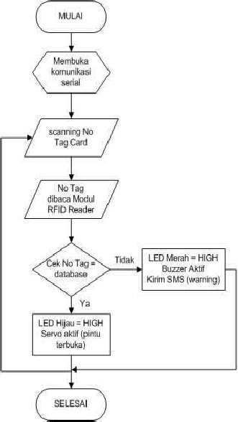

## 3.2 Realisasi

Perangkat pengendali pintu berbasis RFID pada pintu rumah dengan sistem yang dapat mengendalikan mengunci ataupun membuka otomatis, untuk membuka, pengguna memilih opsi menempelkan akses ke pintu rumah yang sudah terpasang RFID dan mengunci juga.

## 

## 3.3 **Pengujian**

1. **Pengujian koneksi RFID**

Pengujian koneksi Bluetooth dilakukan untuk mengetahui jarak transmisi antara Bluetooth yang terdapat pada *smartphone* Android dan menggunakanArduino Atmega.

1. **Pengukuran Spesifikasi Sistem**

Pengukuran spesifikasi sistem dilakukan untuk mengetahui kinerja dari pengendali pintu dengan sistem RFID

## 3.4 Analisis

Dari bagian pengirim dan penerima yang diuji spesifikasinya akan direpresentasikan dalam bentuk sistem kemudian dianalisis. Dari data pengujian transmisi antara pengirim dan penerima dapat ditentukan jarak maksimum pengiriman data dan kecepatan pengirimannya. Dari bagian sistem keamanan yang diuji akan direpresentasikan dalam bentuk sistem dengan kecepatan respon dan sensitivas sensor yang digunakan dan waktu untuk proses pengiriman SMS.

## 3.5 Evaluasi

memberikan kemudahan untuk membuka pintu menggunakan RFID dan pengiriman iformasi ke ponsel namun masih kurang praktis karena tidak ada fitur password pada pintu jika akses RFID hilang.

# 

# BAB 4

# BIAYA DAN JADWAL KEGIATAN

## 4.1 Anggaran Biaya

Penggunaan anggaran yang dibutuhkan untuk kegiatan ini adalah sebesar Rp **4.870.000** dengan rincian sebagai berikut:

Tabel 4.1 Rekapitulasi Rencana Anggaran Biaya PKM-KC

|  |  |  |
| --- | --- | --- |
| **No** | **Jenis Pengeluaran** | **Biaya (Rp)** |
| 1 | Perlengkapan Yang diperlukan | 1.500.000 |
| 2 | Bahan Habis Pakai | 2.655.000 |
| 3 | Perjalanan | 465.000 |
| 4 | Lain-lain | 250.000 |
| **Jumlah** | | **4.870.000** |

## 4.2 Jadwal Kegiatan

Tabel 4.2 Jadwal Kegiatan PKM-KC

|  |  |  |  |  |  |  |
| --- | --- | --- | --- | --- | --- | --- |
| **No** | **Jenis Kegiatan** | **Bulan** | | | | |
| **1** | **2** | **3** | **4** | **5** |
| 1 | Studi literatur |  |  |  |  |  |
| 2 | Perancangan skema rangkaian dan flowchart |  |  |  |  |  |
| 3 | Pembelian alat dan komponen |  |  |  |  |  |
| 4 | Pengecekan fungsi alat dan komponen |  |  |  |  |  |
| 5 | Pembuatan perangkat keras |  |  |  |  |  |
| 6 | Pembuatan aplikasi |  |  |  |  |  |
| 7 | Pengujian dan perbaikan |  |  |  |  |  |
| 8 | Proses casing dan penyempurnaan sistem |  |  |  |  |  |
| 9 | Pembuatan laporan |  |  |  |  |  |

# DAFTAR PUSTAKA

Sirait, Mangasi. dan Tanjung, Kasmir. 2015. “Perancangan Sistem Keamanan

Akses Buka Pintu Menggunakan RFID (*Radio Frequency Identification*) dan Pengiriman Informasi ke Ponsel”. *Design of Access Security Systems Open Doors Using RFID (Radio Frequency Identification) and Sending Information To The Cellphone,* vol. 13, no. 37, h. 129.

<https://jurnal.usu.ac.id/singuda_ensikom/article/viewFile/10721/5426>

Azis, Lukman. 2016. “*Lupakan Kunci! Kamu Dapat Membuka Pintu dengan Smartphone Lho”.* Jalan Tikus. Diakses pada 21 Desember 2018. [http://www.jalantikus.com/gadgets/membuka-pintu dengan-smartphone/](http://www.jalantikus.com/gadgets/membuka-pintu-dengan-smartphone/)

Stephanus, Remana Lim, dan Khoswanto, Handry. 2018. “Sistem Kendali Akses

Pintu Menggunakan RFID dan Aplikasi Android pada Labroratium Sistem

Kontrol”. *Access Control System Door Using RFID and Android Application in Labroratium System Control*, vol. 11, No. 1, Maret 2018, 17-22

<http://jurnalelektro.petra.ac.id/index.php/elk/article/viewFile/21037/19479>

Gembara, Andra. 2012. “*Teknologi Kunci Pintu Rumah dengan Smartphone”.* Blogspot Klik Wow.Diakses pada 21 Desember 2018. https://klik- wow.blogspot.co.id/2012/12/teknologi-kunci-pintu-rumah-dengan.html

Hidayat, Dody. 2016. “Aplikasi Pintu Cerdas Pada Lift Berbasis Mikrokontroler ATMEGA 16”. *Jurnal Teknovasi*, vol. 03, no. 1, h. 1-7.

Saputra, Zulhipni. 2016. “Rancang Bangun Buka Tutup Pintu Otomatis dengan Interfacing Berbasis Android”. *Jurnal Teknologi Indonesia*, vol. 8, no. 1 h. 1-7.

Wibowo, Somantri, dan Hritman. 2013. “Rancang Bangun Magnetic Door Lock

Menggunakan Keypad Dan Solenoid Berbasis Mikrokontroler Arduino Uno:. *Jurnal Electrans*, vol 12, h. 39-48.

MULIA, Ifprando; PUTRA, Emansa Hasri; KHABZLI, Wahyuni. Sistem

Keamanan Untuk Perpustakaan Otomatis Menggunakan RFID. Jurnal

Aksara Elementer, [S.l.], v. 5, n. 1, peb. 2017. Tersedia pada: <https://jurnal.pcr.ac.id/index.php/jae/article/view/927>

LAMPIRAN

**Lampiran 1. Biodata Pengusul dan Dosen Pembimbing**

1. **Identitas Diri**

|  |  |  |
| --- | --- | --- |
| 1 | Nama Lengkap | Agung Dendi Saputra |
| 2 | Jenis Kelamin | Laki-Laki |
| 3 | Program Studi | D3 - Teknik Telekomunikasi |
| 4 | NIM | 161331034 |
| 5 | Tempat dan Tanggal Lahir | Sukabumi, 01 Mei 1998 |
| 6 | Alamat *E-mail* | agungsaputra0105@gmail.com |
| 7 | Nomor Telepon/HP | 081384478536 |

1. **Riawayat Pendidikan**

|  |  |  |  |
| --- | --- | --- | --- |
|  | SD | SMP | SMA |
| Nama Instansi | SDN 1 Pabuaran | SMPN 1 Pabuaran | SMAN 1 Kota Sukabumi |
| Jurusan | - | - | IPA |
| Tahun Masuk-Lulus | 2004 - 2010 | 2010 - 2013 | 2013 - 2016 |

1. **Pemakalah Seminar Ilmiah (*Oral Presentation*)**

|  |  |  |  |
| --- | --- | --- | --- |
| NO | Nama Pertemuan Ilmiah/ Seminar | Judul Artikel Ilmiah | Waktu dan Tempat |
| 1 | - | - | - |

1. **Penghargaan dalam 5 Tahun Terakhir (dari pemerintah, asosiasi atau institusi lainnya)**

|  |  |  |  |
| --- | --- | --- | --- |
| NO | Jenis Penghargaan | Institut Penghargaan | Tahun |
| 1 | - | - | - |

Semua data yang saya isikan dan tercantum dalam biodata ini adalah benar dan dapat dipertanggungjawabkan secara hukum. Apabila dikemudian hari ternyata dijumpai ketidak-sesuaian dengan kenyataan, saya sanggup menerima sanksi.

Demikian biodata ini saya buat denga sebenar-benarnya untuk memenuhi salah satu persyaratan dalam pengajuan Tugas Akhir.

Bandung, 31 Januari 2019

Pengusul,



Agung Dendi Saputra

**Biodata Dosen Pembimbing**

1. **Identitas Diri**

|  |  |  |
| --- | --- | --- |
| 1 | Nama Lengkap | Mina Naidah Gani, DU. Tech, ST., M. Eng. |
| 2 | Jenis Kelamin | Perempuan |
| 3 | Program Studi | Teknik Telekomunikasi |
| 4 | NIDN | 0009036508 |
| 5 | Tempat dan Tanggal Lahir | Jakarta, 09 Maret 1965 |
| 6 | E-mail | ganidina@gmail.com |
| 7 | Nomor Telepon/HP | 085624258894 |

1. Riwayat Pendidikan

|  |  |  |  |  |
| --- | --- | --- | --- | --- |
| Gelar Akademik | Sarjana | S2/Magister | | S3/Doktor |
| Nama Institusi | Institut Teknologi Bandung | | Universitas Gadjah Mada |  |
| Jurusan | Teknik Elektro | | Teknik Elektro |  |
| Tahun Masuk-Lulus | 2002 | | 2011 |  |

1. Rekam Jejak Tri Dharma PT

C.1 Pendidikan/Pengaaran

|  |  |  |  |
| --- | --- | --- | --- |
| No. | Nama Mata Kuliah | Wajib/Pilihan | SKS |
| 1. |  |  |  |

C.2 Penelitian

|  |  |  |  |
| --- | --- | --- | --- |
| No. | Judul Penelitian | Penyandang Dana | Tahun |
| 1 |  |  |  |

C.3 Pengabdian Kepada Masyarakat

|  |  |  |  |
| --- | --- | --- | --- |
| No. | Judul Pengabdian Kepada Masyarakat | Penyandang Dana | Tahun |
| 1 |  |  |  |

Bandung, Januari 2019

Dosen Pembimbing,

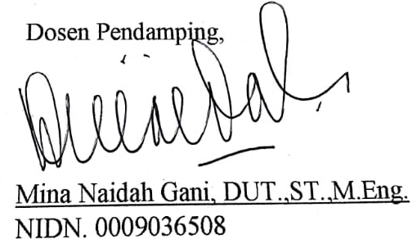

(Mina Naidah Gani, DU.Tech., ST., M. Eng

## Lampiran 2. Justifikasi Anggaran Kegiatan

1. **Jenis Perlengkapan**

|  |  |  |  |  |
| --- | --- | --- | --- | --- |
| Material | Justifikasi Pemakaian | Volume | Harga Satuan (Rp) | Jumlah Biaya (Rp) |
| Digital Storage Oscilloscope GWINSTech | 1 | Buah | 400.000 | 400.000 |
| *Toolset* Mekanik  Krisbow 66 | 1 | Buah | 350.000 | 350.000 |
| Multimeter Digital Sanwa CD800A | 1 | Buah | 250.000 | 250.000 |
| *Toolset* Elektronik  Cadik S-10 | 1 | Buah | 500.000 | 500.000 |
| SUB TOTAL (Rp) | | | | 1.500.000 |

1. Bahan Habis Pakai

|  |  |  |  |  |
| --- | --- | --- | --- | --- |
| Material | Justifikasi  Pemakaian | Vol. | Harga  Satuan (Rp) | Jumlah  Biaya (Rp) |
| Arduino Atmega | 1 | Buah | 250.000 | 250.000 |
| Komponen Mekanik  (Mur, Baut, dll.) | 1 | Set | 300.000 | 300.000 |
| Komponen Elektronik  (Dioda RF, *Switch*, dll.) | 1 | Set | 300.000 | 200.000 |
| PCB  (FR-4 *masked double* *layer*) | 1 | Buah | 150.000 | 150.000 |
| *Casing* | 1 | Buah | 500.000 | 500.000 |
| GPRS Shield SIM900 GSM | 1 | Buah | 365.000 | 365.000 |
| RFID | 2 | Buah | 100.000 | 200.000 |
| Magnetic Door Lock | 1 | Buah | 100.000 | 100.000 |
| Acces Card | 2 | Buah | 50.000 | 100.000 |
| Jumper Pelangi | 100 | Buah | 1.000 | 100.000 |
| Kartu GSM | 2 | Buah | 15.000 | 30.000 |
| Kabel data USB | 2 | Buah | 15.000 | 30.000 |
| Keypad Solenoid | 2 | Buah | 70.000 | 140.000 |
| SUB TOTAL (Rp) | | | | 2.655.000 |

1. Perjalanan

|  |  |  |  |  |
| --- | --- | --- | --- | --- |
| Material | Justifikasi  Pemakaian | Volume | Harga  Satuan  (Rp) | Jumlah  Biaya (Rp) |
| Perjalanan ke Plaza  Elektronik (Jaya Plaza,  Cikapundung, dll.) | 10 | Kali | 20.000 | 200.000 |
| Perjalanan ke  Seminar Elektro | 1 | Kali | 90.000 | 90.000 |
| Perjalanan ke Jatayu | 5 | Kali | 20.000 | 100.000 |
| Ongkos Kirim Barang | 5 | Kali | 15.000 | 75.000 |
| SUB TOTAL (Rp) | | | | 465.000 |

1. Lain-lain

|  |  |  |  |  |
| --- | --- | --- | --- | --- |
| Material | Justifikasi Pemakaian | Volume | Harga Satuan (Rp) | Jumlah Biaya (Rp) |
| Kertas A4 80gr | 1 | Rim | 45.000 | 45.000 |
| Tinta Printer | 2 | Set | 40.000 | 80.000 |
| Fotokopi dan Jilid | 5 | Rangkap | 15.000 | 75.000 |
| Dokumentasi |  |  |  | 50.000 |
| SUB TOTAL (Rp) | | | | 250.000 |

## 

## Lampiran 3. Surat Pernyataan Pengusul

## 

SURAT PERNYATAAN KETUA PELAKSANA

Yang bertanda tangan di bawah ini:

Nama : Agung Dendi Saputra

NIM : 161331034

Program Studi : D3 - Teknik Telekomunikasi

Fakultas/Jurusan : Teknik Elektro

Dengan ini menyatakan bahwa proposal Tugas Akhir saya dengan judul “Pintu Anti Maling dengan Sistem Kunci menggunakan RFID dan Password serta Fitur CCTV, Alarm, dan SMS Gateway” yang diusulkan untuk tahun anggaran 2019 adalah asli karya kami dan belum pernah dibiayai oleh lembaga atau sumber dana lain.

Bilamana di kemudian hari ditemukan ketidaksesuaian dengan pernyataan ini, maka saya bersedia dituntut dan diproses sesuai dengan ketentuan yang berlaku dan mengembalikan seluruh biaya penelitian yang sudah diterima ke kas negara.

Demikian pernyataan ini dibuat dengan sesungguhnya dan dengan sebenar-benarnya.

Bandung, Januari 2019

Yang menyatakan,

 Agung Dendi Saputra

NIM. 161331034

## 

## Lampiran 4. Gambaran Teknologi yang Hendak Diterapkembangkan

**4.1 Ilustrasi Sistem**

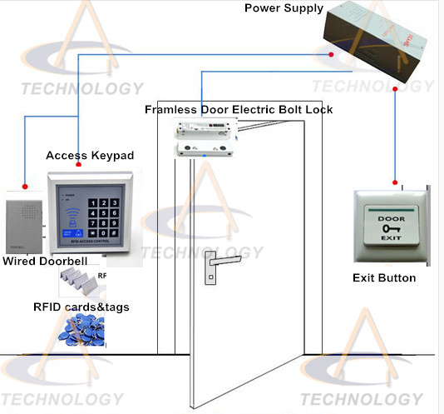

Gambar 4.1 pintu menggunakan Access RFID.

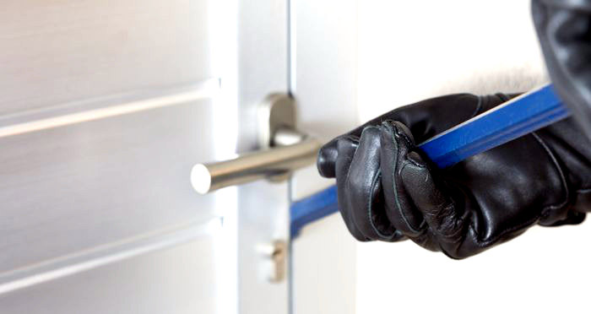

Gambar 4.2 Pintu Ketika dibuka Paksa

Penjelasan Ilustrasi Sistem :

Pada gambar diatas nampak ilustrasi dari pintu rumah dengan menggunakan Access RFID yang diusulkan pada saat membuka pintu dan ketika pintu dibuka paksa. pada sistem ini pintu rumah dipasangkan Magnetic Door Lock untuk membuka pintu rumah dengan menggunakan teknologi RFID menggunakan Access Card, dan dapat juga menggunakan Keypad untuk menginputkan password sehingga pintu rumah tidak bisa dibuka oleh sembarang orang sehinga jika ada orang yang memaksa membuka pintu secara paksa maka alarm akan berbunyi dan kita juga akan mendapatkan notifikasi sms ke handphone jika pintu dibuka dengan paksa.

* 1. **Blok Diagram Sistem Keseluruhan**

SMS Gateways

Alarm

Notifikasi SMS

Arduino

Access Card

RFID

Magnetic Door Lock

Keypad

* 1. blok Diagram Sistem Keseluruhan
  2. **Cara Kerja Sistem**

Gambaran umum cara kerja metoda ini adalah dengan menempelkan kartu pada perangkat yang menggunakan sistem RFID yang terpasang pada pintu atau dengan menginputkan password melalui password keypad yang terintegrasi dengan magnetic door lock untuk membuka atau mengunci pintu dan jika pintu dibuka dengan cara lain maka fitur sms gateway akan otomatis aktif dan alarm akan berbunyi.



Gambar 4. 3 Flowchart Cara Kerja Sistem Keseluruhan

## 4.4 Teknologi (Komponen/Sensor) Yang Digunakan

**4.4.1 Arduino Atmega UNO**

Secara teori Arduino adalah Board berbasis mikrokontroler atau papan rangkaian elektronik *open source* yang didalamnya terdapat komponen utama yaitu sebuah chip mikrokontroler dengan jenis AVR dari perusahaan Atmel. Mikrokontroler itu sendiri adalah chip atau IC (integrated circuit) yang bisa deprogram menggunakan computer. Tujuan menanamkan program program pada mikrokontroler adalah agar rangkaian elektronik dapat membaca input, memproses input tersebut dan kemudian menghasilkan output output yang diinginkan. Jadi mikrokontroler bertugas sebagai otak yang mengendalikan proses input, dan output sebuah rangkain elektronik. Adapun data teknis board Arduino UNO adalah sebagai berikut :

* Mikrokontroler : ATmega328
* Tegangan Operasi : 5V 9
* Tegangan Input (recommended) : 7-12 V
* Tegangan Input (limit) : 6-20 V
* Pin Dogital I/O : 14 (6 diantaranya pin PWM)
* Pin Analog Input : 6
* Arus DC per pin I/O : 40 mA
* Arus DC untuk pin 3.3 V :150 mA
* Flash Memory : 32 KB dengan 0,5 KB digunakan untuk bootloader
* SRAM : 2 KB
* EEPROM : 1 KB
* Kecepatan Pewaktuan : 16 Mhz

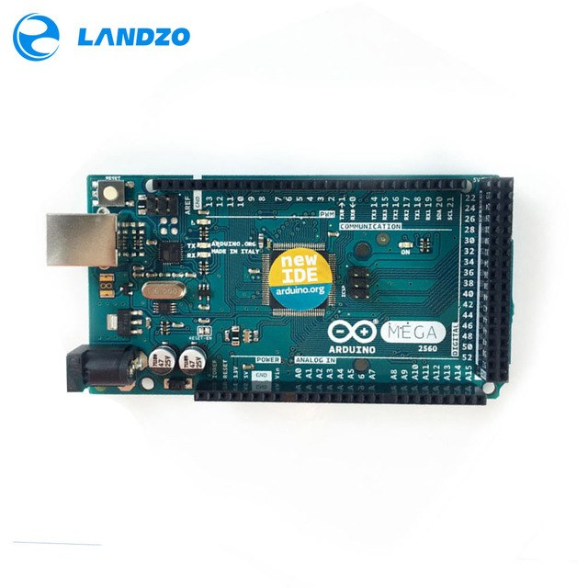

Gambar 4.4 Arduino Atmega 328

* + 1. **GPRS Shield SIM900 GSM**
* SIM900 GSM berguna untuk :
* Terhubung ke Internet Melalui Jaringan GPRS
* Mengirim dan Menerima SMS
* Tempatkan dan Terima Panggilan Telephone
* Kemampuan Membuatnya Sempurna untuk Proyek-Proyek Seperti Arduino :
* Remote Control Peralatan Elektronik, Mengirim SMS dan Menghidupkan Sesuatu
* Terima Pemberitahuan, Mengirim SMS ke Ponsel Anda Jika ada Gerakan Terdeteksi di Rumah Anda
* Fitur :

Inilah Beberapa Fitur yang Sangat Penting :

* Kompatibel dengan Arduino
* Memungkinkan Anda mengirim SMS, MMS, GPRS dan Audio melalui UART menggunakan perintah AT
* Quad Band: 850; 900; 1800 dan 1900 MHZ, jadi itu harus bekerja di semua negara dengan jaringan GSM (2G)

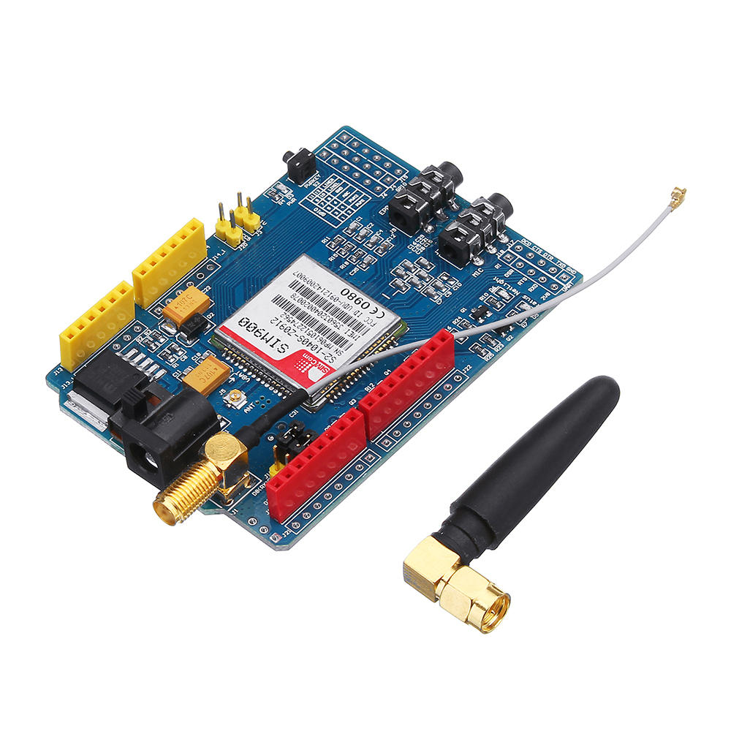

Gambar 4.5 GPRS Shield SIM900 GPRS

* + 1. **RFID (*Radio Frequency Identification*)**

Radio Frequency Identification (RFID) adalah istilah generik yang digunakan untuk menggambarkan suatu sistem yang mentransmisikan identitas (dalam bentuk nomor seri yang unik) dari suatu benda atau orang nirkabel, menggunakan gelombang radio. Ini dikelompokkan di bawah kategori luas dari teknologi identifikasi otomatis.

RFID telah lama digunakan sebagai kunci elektronik untuk mengontrol siapa yang memiliki akses untuk bangunan kantor atau daerah di dalam gedung perkantoran. Sistem kontrol akses pertama digunakan frekuensi rendah RFID tag. Baru-baru ini, vendor telah memperkenalkan sistem MHz 13,56 yang menawarkan berbagai lagi membaca. Keuntungan dari RFID akan lebih mudah (karyawan dapat menyimpan hingga lencana untuk membuka pintu, daripada mencari tombol atau menggesekkan kartu strip magnetik).

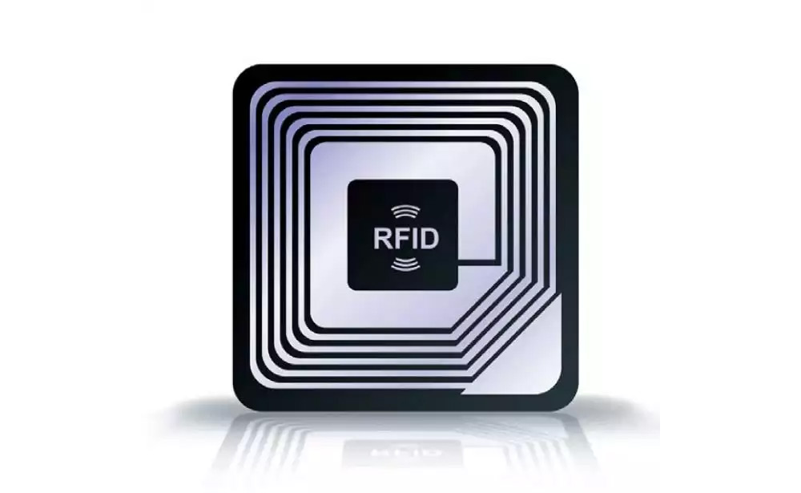

Gambar 4.6 RFID (*Radio Frequency Identification*)

* + 1. **Magnetic Door Lock**

Electric Lock secara sederhana adalah kunci yang digerakan oleh arus listrik. Umumnya [Electric Lock](http://www.griyatekno.com/index.php?main_page=index&cPath=69_83) yang ada saat ini digerakkan oleh listrik 12 VDC atau 24 VAC.

Electric Lock merupakan kebutuhan bangunan modern yang memungkinkan pengelolaan access control secara lebih terpadu, lebih aman, dan lebih efisien.  Electric Lock memungkinkan pengelola bangunan untuk mengunci dan membuka pintu tanpa harus menggunakan kunci (Keyless Access). Untuk mengatur mekanisme kerja dari electric lock ini maka dibutuhkan perangkat yang lebih dikenal dengan [Door Access Control System](http://www.griyatekno.com/index.php?main_page=index&cPath=69). Dimana Electrick Locksendiri adalah salah satu komponen dari suatu access control system

Jenis Electric Lock berdasarkan mekanisme penguncian:

* [Electromagnetic Lock](http://www.griyatekno.com/index.php?main_page=product_info&cPath=69_83&products_id=216) (EMLOCK): Electric Lock yang memberikan proteksi melalui kekuatan magnet. Kekuatan magnet disesuaikan dengan kebutuhan tingkat proteksi dan beban pintu. Electric Lock jenis ini dapat digunakan untuk berbagai jenis pintu.
* [Electric Door Strike](http://www.griyatekno.com/index.php?main_page=product_info&cPath=69_83&products_id=406): Electric Lock yang memberikan proteksi dengan menggunakan latch (lidah kunci) danelectric face plate. Electric Lock jenis ini umumnya digunakan untuk pintu yang memiliki frame cukup tebal seperti pintu kayu. Electric Door Strike ini harus ditanam pada frame pintu menggantikan fungsi lubang lidah pintu.
* [Electric Drop Bolt](http://www.griyatekno.com/index.php?main_page=product_info&cPath=69_83&products_id=219): Electric Lock yang memberikan proteksi dengan menggunakan solenoid yang digerakkan secara mekanis. Electric Lock jenis ini umumnya digunakan untuk untuk pintu kaca dan besi

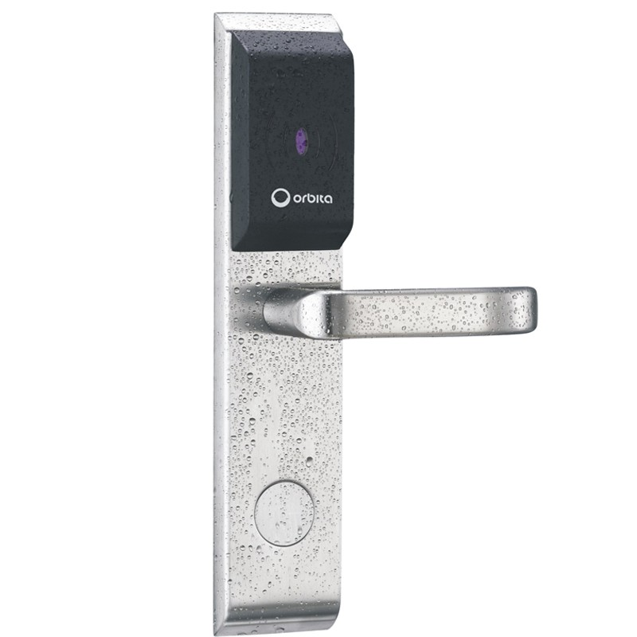

Gambar 4.7 Magnetic Door Lock

* + 1. **Access Card**

Akses berarti tindakan memasuki suatu tempat atau menggunakan sesuatu, Sedangkan otorisasi adalah izin untuk mengakses suatu sumber daya.

Akses control fisik adalah akses yang umum diberikan pada orang tertentu dengan pembatas berupa pintu atau pagar untuk menghindari akses dari orang yang tidak diberi wewenang. Kontrol akses secara fisik dilakukan dengan cara mekanis seperti kunci atau dengan teknologi yang disebut sistem akses control.

Secara konvensional, akses untuk memasuki suatu lokasi menggunakan kunci. Saat sebuah pintu terkunci, maka hanya orang yang memegang kuncilah yang bisa masuk ke tempat tersebut. Kunci manual tidak akan membatsi pemegang kunci untuk masuk pada waktu tertentu. Kekurangan kunci adalah ridak adanya data kapan saja pintu tersebut digunakan. Kelemahan kunci lainnya adalah ia dapat diduplikat atau dipegang oleh orang yang tidak berhak. Saat kunci hilang maka untuk mengakses tempat tersebut maka dibuat kunci yang baru

* Sistem Akses Kontrol

Cara Kerja Akses Kontrol Sebagai Berikut :

1. User memasukan data pada pembaca
2. Pembaca mengirim informasi ke panel control
3. Panel control akan membandingkan nomor tersebut dengan daftar kontrol akses yang sudah tersimpan, menyetujui atau menolak permintaan, dan mengirimkan log transaksi ke database
4. Ketika suatu akses ditolak karena tidak cocok dengan database maka pintu akan tetap terkunci
5. Jika ada kecocokan antara nomor dan database kontrol maka panel kontrol akan mengoperasikan relay untuk membuka pintu.

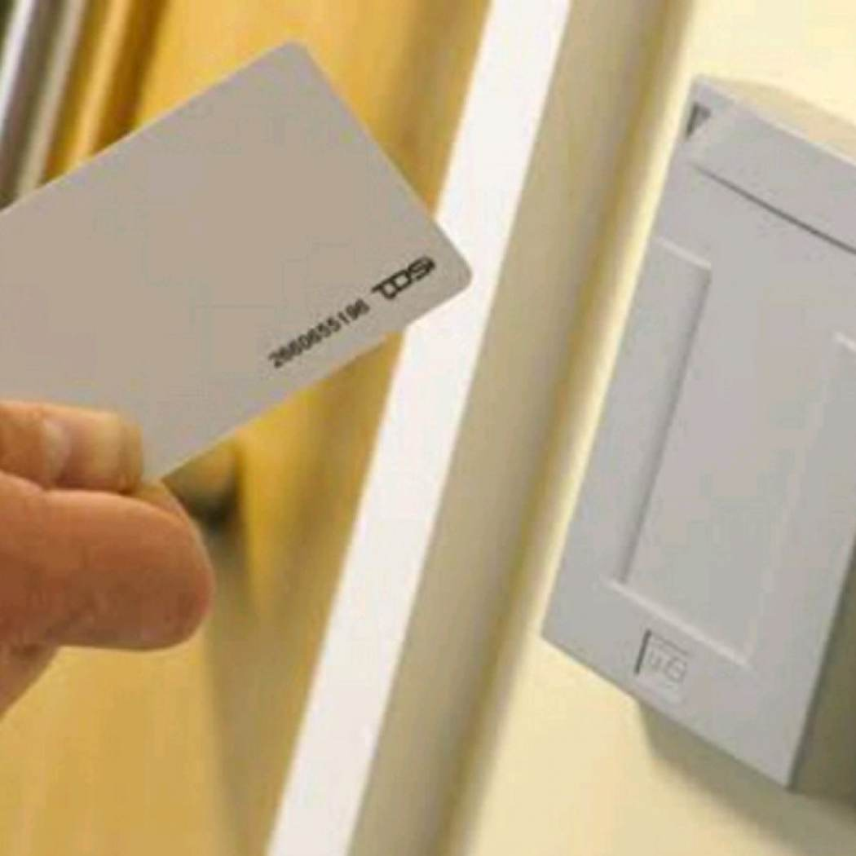

Gambar 4.8 Access Card